Tisková zpráva 23. 2. 2023

Jarní Velký knižní čtvrtek: Nové romány Nicka Hornbyho a Petry Hůlové, královna Alžběta, Rolling Stones i Václav Havel ve vzpomínkách Michaela Žantovského, ukrajinská kronika zpravodajů ČT a mnoho dalšího

První letošní Velký knižní čtvrtek 23. 3. 2023 čtenářům nabídne 10 novinek domácích i zahraničních autorů. Pečlivě sestavený výběr atraktivních titulů napříč žánry přinese zábavu, inspiraci, četné impulsy k zamyšlení, poznání či ponaučení. Tradiční součástí Velkého knižního čtvrtku bude tematický doprovodný program.
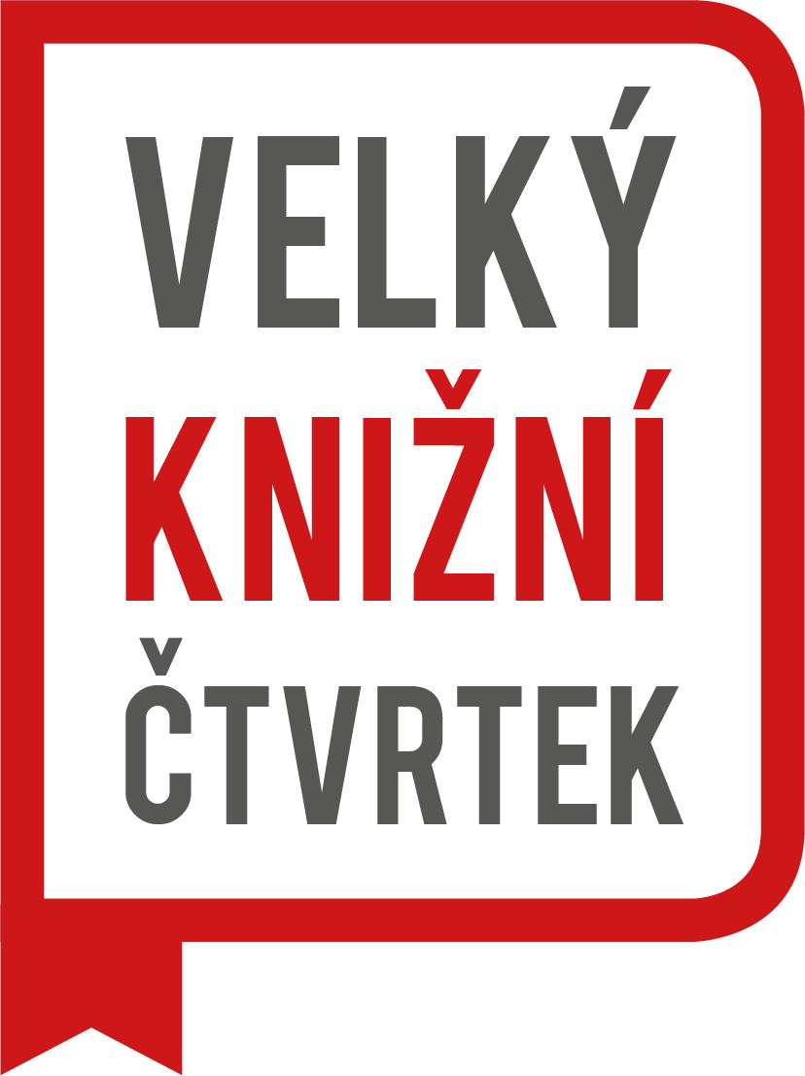
23. března 2023

Roman Kulich:
Devět křížů
Eva Kubátová:
Mexikopedie 2
Petra Hůlová:
Nejvyšší karta
Pavel Novotný:
Proč Alláh stvořil kalašnikov
Kolektiv autorů:
Putinova válka
Petra Klabouchová:
U severní zdi
Maylis de Kerangal:
Život za život
Susanne Goga:
Leo Berlin, Případ pro komisaře Leo Wechslera
Nick Hornby:
Funny Girl
Michael Žantovský:
S prominutím řečeno, Můj život mezi slavnými a mocnými
Svěží jarní „velkočtvrteční“ úroda je bohatá na knížky českých autorů. Petra Hůlová, jedna z našich nejpřekládanějších a žánrově nejvšestrannějších prozaiček, svým novým románem Nejvyšší karta evokuje četné otázky. Jde o skandální odhalení, nebo mystifikaci? Provokaci, nebo skutečnost? Autobiografii, nebo fikci? Hlavní hrdinkou je totiž spisovatelka Sylvie Novak, která se na prahu padesátky ohlíží za svou úspěšnou kariérou angažované autorky a reflektuje svůj komplikovaný osobní život... Další úspěšný tuzemský autor a diplomat Michael Žantovský ve své vzpomínkové knize S prominutím řečeno. Můj život mezi slavnými a mocnými s okouzlující nadsázkou a vtipem líčí „nesmazatelné zážitky“ s významnými osobnostmi světového dění: od Václava Havla přes britskou královnu Alžbětu II., Rolling Stones až po 14. tibetského dalajlámu. Díky tomu čtenář prožije znovu, i když trochu jinak, převratné dějinné události konce 20. století.
Putinova válka – Ukrajinská kronika zpravodajů ČT je plná autentických příběhů a osobních svědectví z války na Ukrajině, největšího evropského konfliktu od druhé světové války. Vyprávění válečných reportérů Davida Borka, Václava Černohorského, Martina Jonáše, Michala Kubala, Davida Miřejovského, Andrease Papadopulose, Pavla Poláka, Karla Rožánka, Jakuba Szántó a Jana Šilhana doplňují dramatické fotografie kameramanů ČT. Mimořádně zajímavou reflexi aktuálního dění přináší také kniha Proč Alláh stvořil kalašnikov s podtitulem Reportérem z válek, mešit i bazarů. Pavel Novotný zvaný Pawluscha léta cestuje jako novinář na Blízký východ i do Asie. Tentokrát čtenáře zavede do Egypta, pákistánského Péšávaru, Afghánistánu i Izraele. Proč Alláh stvořil kalašnikov? Kdy se smějí Tálibánci, kam se vrací Ježíš a jak se stalo, že věřící židé s pěstěnými pejzy rozjeli byznys s americkým sexuálním symbolem, Kim Kardashianovou?
Mexikopedická jízda ostřejší než chilli pokračuje! Eva Kubátová, která od roku 2013 do letošního ledna žila v historickém srdci Mexico City, napsala Mexikopedii 2 – Abecedář mexické kultury. Ve 27 kapitolách zamířila do nejpodivnějšího městečka Mexika San Juan Chamula, kde mayští šamani diktují, jak se modlit v katolickém kostele, do horské oblasti Huasteca Potosina, v jejímž nitru se ukrývá surrealistická betonová zahrada, a na další pozoruhodná místa. Román Petry Klabouchové nazvaný U severní zdi je inspirován osudy politických vězeňkyň z padesátých let minulého století. Tajemný Muž s dírou v srdci si nese životem nezhojené jizvy na těle i na duši. Dávný zločin, který ho v dětství připravil o rodinu, nebyl nikdy potrestán. Všichni už zapomněli nebo se o to snaží. Až na něj. A čím víc se blíží jeho vlastní konec, tím naléhavěji vystupují na světlo příběhy dětských obětí komunistického režimu.
Světovou literaturu v nabídce jarního Velkého knižního čtvrtku reprezentuje Funny Girl – zábavný román britského bestselleristy Nicka Hornbyho o mládí a zralém věku, o slávě, společenských vrstvách a zákulisí showbyznysu. Ústřední postavou je krásná talentovaná Barbara Parkerová. Inspirovaná svým idolem, americkou herečkou Lucille Ballovou, se v šedesátých letech vydá do Londýna, kde se stane hvězdou v titulní roli seriálu Barbara (a Jim). Význačná francouzská prozaička Maylis de Kerangalová v novince Život za život virtuózně uchopuje bohatý rejstřík témat – od lidských emocí přes mravní dilemata až po nové možnosti lékařství. Po ranním výletu na pláž má skupina mladých surfařů nehodu v dodávce, která se pro jednoho z nich stává smrtelnou. Jeho rodina je postavena před těžkou volbu: pokud svolí k transplantaci orgánů, může skon jejich syna zachránit jiné životy. Kniha se dočkala úspěšné filmové adaptace.
Slovenský spisovatel Roman Kulich se českým čtenářům poprvé představil v roce 2020 originálním thrillerem z kysuckých vrchů Bílá paní. I jeho nejnovější román Devět křížů zaujme vzrušujícím mixem napětí, záhad a strachu. Oceňovaná německá autorka Susanne Goga zasadila děj retro krimi Leo Berlin, Případ pro komisaře Leo Wechslera do Berlína roku 1922. Poválečná inflace nabírá na obrátkách, Německo je politicky rozvrácené a lidé po prohrané válce nemohou najít klid. Detektiv inspektor Leo Wechsler má za úkol vyřešit vraždu zázračného léčitele. Vyšetřování však stojí na mrtvém bodě, a navíc dochází k další vraždě.

Informace o Velkém knižním čtvrtku najdete na webových stránkách www.velkyctvrtek.cz

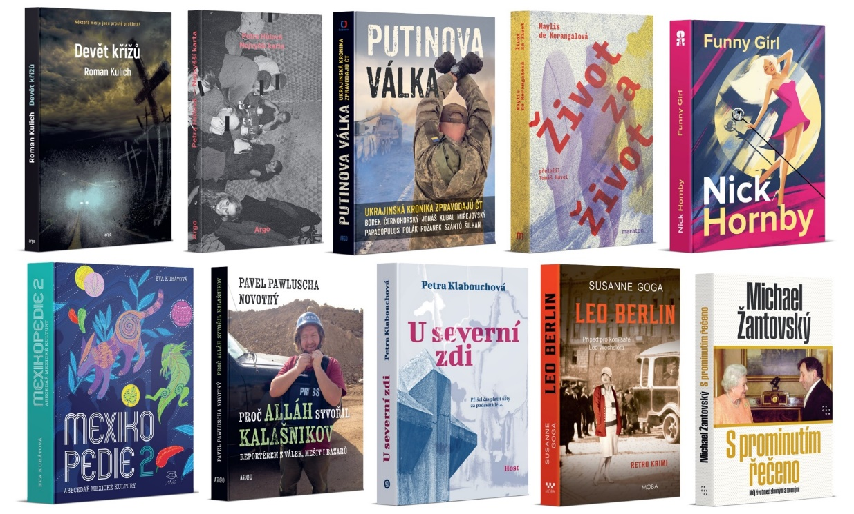

Mediální servis:
Petra Severová, e-mail: petra@2media.cz, tel. 775 284 846
2media.cz s.r.o., www.2media.cz, www.instagram.com/2mediacz, www.facebook.com/2media.cz

